В личном кабинете можно увидеть сведения о своих банковских счетах

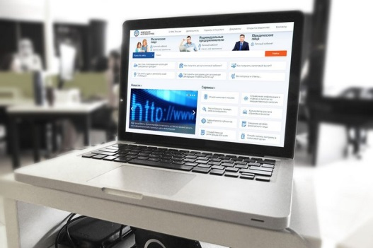
Сведения о своих банковских счетах, открытых после 1 июля 2014 года, может увидеть пользователь личного кабинета налогоплательщика - физлица на сайте ФНС России.
В сервисе отражены наименования банков, номера счетов, даты их открытия/закрытия, виды и состояние. Просмотр сведений возможен как в режиме онлайн, так и в виде выгрузки данных о них в файл в формате xlsx.
Раздел размещен во вкладке «Профиль». Помимо этого в разделе «Доходы» отображаются доходы физического лица, полученные гражданином из разных источников.
Межрайонная ИФНС России №3 по Архангельской области и Ненецкому автономному округу напоминает, сведения о счетах (вкладах) физических лиц представляются банками в налоговые органы в соответствии с п. 1 ст. 86 Налогового кодекса Российской Федерации с 1 июля 2014 года. Информацией о ранее открытых физическими лицами счетах в банках (если такие счета не закрывались либо по ним не было изменений) налоговые органы не располагают.
Также налоговые органы не располагают информацией о движении денежных средств по счетам. Такую информацию заявитель может запросить у банка, в котором открыт счет.
Для подключения к «Личному кабинету физического лица» необходимо обратиться в любую налоговую инспекция с документом, удостоверяющим личность. А если у пользователя есть подтверждённая учетная запись на Едином портале госуслуг, то для входа в личный кабинет физлиц он может использовать тот же пароль, что и на портале gosuslugi.ru.

